**TRƯỜNG THCS TÙNG THIỆN VƯƠNG**

**NỘI DUNG HỌC TRỰC TUYẾN - Tuần 5: Từ 04/10/2021 đến 09/10/2021**

Bộ môn: Tin học 7

**LƯU Ý:**

Học sinh **học trực tuyến trên Google Meet theo TKB; xem lại bài dạy và làm bài trên K12Online**: để được giáo viên hướng dẫn cụ thể, kịp thời những khó khăn, vướng mắc trong quá trình học, được trao đổi - thảo luận bài cùng bạn trong lớp và được ghi nhận quá trình học tập chi tiết. **HS học và làm bài tập đầy đủ trên hệ thống K12 online trước 17h ngày 09/10/2021.**

**BÀI 3: THỰC HIỆN TÍNH TOÁN TRÊN TRANG TÍNH (tt)**

1. **NỘI DUNG TÌM HIỂU BÀI**
2. Bài tập 1: Nhập công thức (SGK/23)

*Sử dụng công thức để tính các giá trị sau đây trên trang tính:*

a. 20+15; 20-15; 20x5; 20/5 ; 205

b. 20+15x4; (20+15)x4; (20-15)x4; 20-(15x4)

c. 144/6-3x5; 144/(6-3)x5; (144/6-3)x5

d. 152/4; (2+7)2/7; (32-7)2-(6+5)3; (188-122)/7

***Hướng dẫn khi muốn chỉnh sửa công thức trong ô tính:***

+ Chọn ô tính chứa công thức và nháy chuột vào công thức hiển thị trên thanh công thức rồi thực hiện chỉnh sửa.

+ Có thể chọn ô tính và nhấn phím F2 (hoặc nháy đúp chuột vào ô tính) rồi chỉnh sửa công thức ngay tại ô tính.

+ Nhấn Enter để hoàn tất việc chỉnh sửa.

1. **Bài tập 2:** **Tạo trang tính và nhập công thức (SGK/23)**

**Em hãy mở trang tính mới và nhập các dữ liệu như hình sau:**

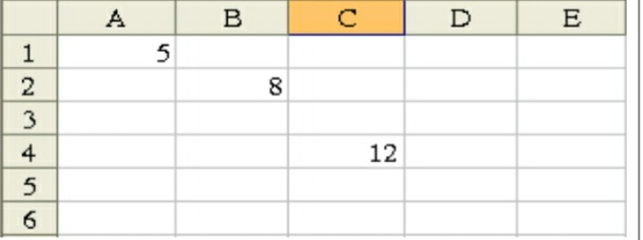

**Tiếp theo nhập các công thức vào các ô tính tương ứng như trong bảng**

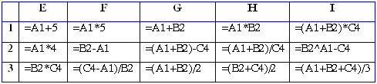

1. **Bài tập 4: Thực hành lập bảng tính và sử dụng công thức (SGK/25)**

***Em hãy mở bảng tính mới và lập bảng điểm như hình dưới đây. Lập công thức để tính điểm tổng kết của em theo từng môn học vào các ô tương ứng trong cột G*** *(Chú ý: điểm tổng kết là trung bình cộng của các điểm kiểm tra sau khi đã nhân hệ số)*

*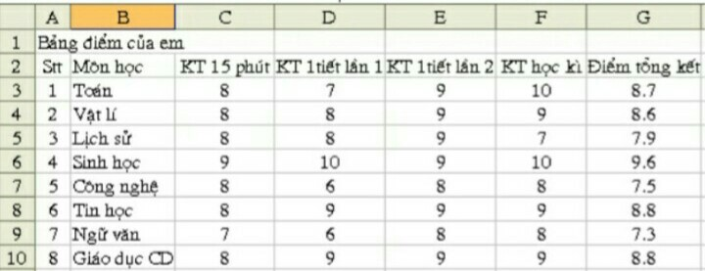****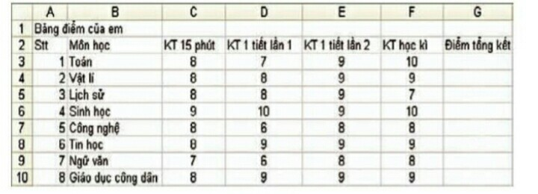Bảng kết quả sau khi nhập đúng công thức:***

C. CÂU HỎI TRẮC NGHIỆM

Câu 1: Ở một ô tính có công thức sau: =((B1+F1)/C2)*A1 với B1 = 2, F1 = 6 , C2 = 2, A1 = 20 thì kết quả trong ô tính đó sẽ là:

A. 10

B. 100

C. 80

D. 120

Câu 2: Để kết thúc việc nhập công thức ta sử dụng thao tác:

A. Nhấn Enter

B. Nháy chuột vào nút

C. Cả A và B đều đúng

D. Cả A và B đều sai

Câu 3: Trong các công thức nhập vào ô tính để tính biểu thức (9+7)/2 thì công thức nào toán học sau đây là đúng?

A. (7 + 9)/2

B. = (7 + 9):2

C. = (7 +9 )/2

D. = 9+7/2

Câu 4: Cho phép tính sau: (25+7) : (56−25)× ( 8 : 3) :2+64 ×3%

Phép tính nào thực hiện được trong chương trình bảng tính?

A. =(25+7)/(56-25)x(8/3)/2+6^4x3%

B. =(25+7)/(56-2^5)x(8/3):2+6^4x3%

C. =(25+7)/(56-2^5)*(8/3)/2+6^4* 3%

D. =(25+7)/(56-2/5)x(8/3)/2+6^4x3%

Câu 5: Trong các công thức sau, công thức nào thực hiện được khi nhập vào bảng tính?

A. = (12+8)/2^2 + 5 * 6

B. = (12+8):22 + 5 x 6

C. = (12+8):2^2 + 5 * 6

D. (12+8)/22 + 5 * 6

D. DẶN DÒ:

- Các em làm bài tập đăng trên trang **K12Online**.

- Nộp giáo viên chậm nhất trước trước 17h00 thứ 7 ngày 09/10/2021.

- Xem trước bài 4

- Học sinh có khó khăn, thắc mắc cần hỗ trợ liên hệ với giáo viên bộ môn:

|  |  |  |  |
| --- | --- | --- | --- |
| **Họ tên GV** | **Zalo** | **Email** | **Lớp phụ trách** |
| Cô Phượng | 0903922035 | dtvuphuong@gmail.com | 7/9, 7/10 |
| Thầy Chiến | 0793401514 | phanquangchien151289@gmail.com | 7/3 |
| Cô Loan | 0909383528 | nguyencamloan423@gmail.com | 7/7, 7/8, 7/12 |
| Cô Diễm | 0987545417 | ndiem88@gmail.com | 7/1,7/2,7/4,7/5,7/6,7/11 |